CẢNH BÁO GIA TĂNG CA MẮC CÚM MÙA – NGƯỜI DÂN
CẦN CHỦ ĐỘNG PHÒNG TRÁNH
Hiện nay, số ca mắc cúm mùa tại Việt Nam và nhiều quốc gia trên thế giới đang có xu hướng gia tăng. Theo thống kê mới nhất, tại các bệnh viện lớn ở Hà Nội và TP.HCM, số ca mắc cúm A/H1N1, A/H3N2 và cúm B đã tăng đáng kể, đặc biệt ở nhóm người cao tuổi, trẻ nhỏ và người có bệnh nền.
1. Dấu hiệu nhận biết bệnh cúm
- Bệnh cúm mùa thường có những triệu chứng điển hình như
+ Sốt cao đột ngột (thường từ 38-40°C)
+ Đau đầu, mệt mỏi, đau cơ
+ Ho khan, đau họng, sổ mũi, nghẹt mũi
+ Ớn lạnh, đổ mồ hôi
- Một số trường hợp có thể có tiêu chảy, nôn ói
Nếu không được điều trị kịp thời, bệnh có thể gây biến chứng nguy hiểm như viêm phổi, suy hô hấp, viêm não, đặc biệt ở nhóm nguy cơ cao.
2. Cách phòng tránh cúm mùa
Để giảm nguy cơ lây nhiễm cúm, người dân cần thực hiện các biện pháp phòng bệnh sau:
+ Tiêm vắc xin phòng cúm hàng năm, đặc biệt là người cao tuổi, trẻ em, phụ nữ mang thai và người có bệnh nền.
+ Đeo khẩu trang khi ra ngoài, đặc biệt ở nơi đông người.
+ Giữ gìn vệ sinh cá nhân, rửa tay thường xuyên với xà phòng hoặc dung dịch sát khuẩn.
+ Tránh tiếp xúc gần với người mắc bệnh và che miệng khi ho hoặc hắt hơi.
+ Tăng cường sức đề kháng bằng chế độ ăn uống đầy đủ dinh dưỡng, bổ sung vitamin C, uống nhiều nước và tập thể dục thường xuyên.
+ Giữ môi trường sống thoáng mát, sạch sẽ, thường xuyên lau dọn và khử trùng các bề mặt tiếp xúc.

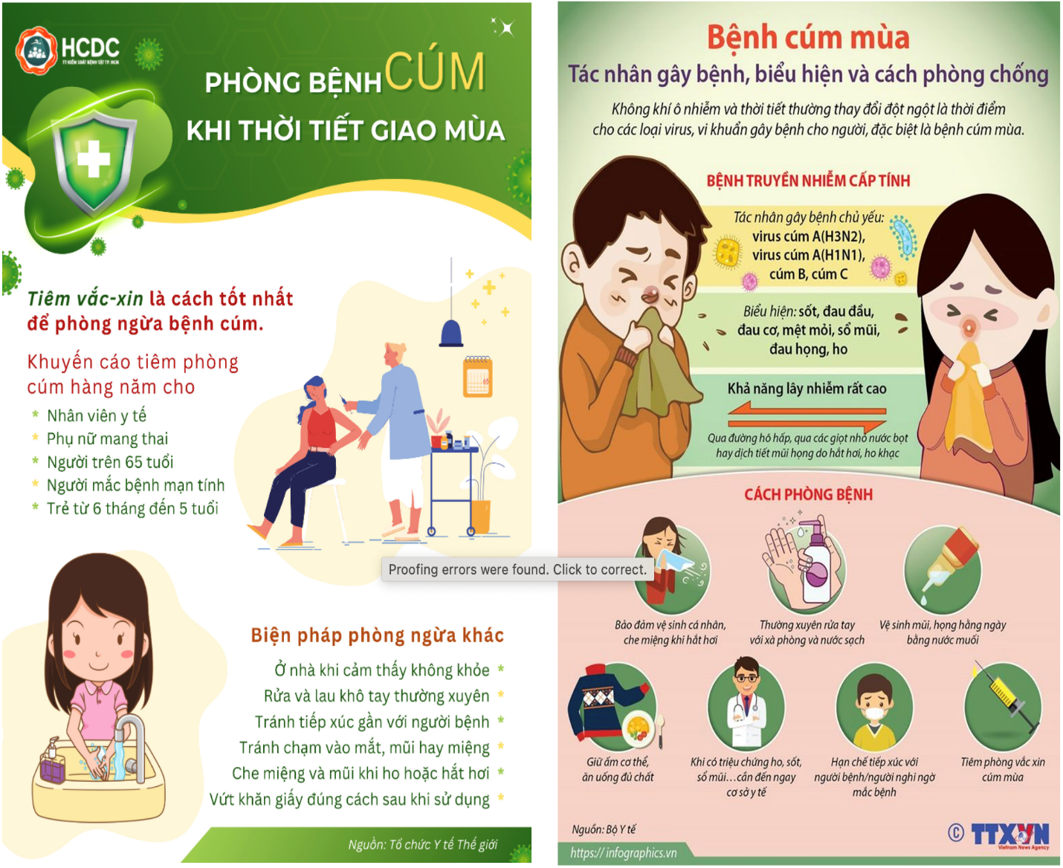
3. Tiêm vắc xin – Biện pháp phòng bệnh hiệu quả nhất
Vắc xin cúm là cách phòng bệnh hiệu quả, giúp giảm nguy cơ mắc bệnh và hạn chế biến chứng nặng. Người dân nên chủ động tiêm phòng cúm định kỳ mỗi năm, vì virus cúm thường xuyên biến đổi.
Hiện nay, các cơ sở y tế trên cả nước đều cung cấp vắc xin cúm mùa với nhiều loại phù hợp cho từng đối tượng. Người dân có thể đến các trung tâm tiêm chủng hoặc bệnh viện để được tư vấn và tiêm phòng kịp thời.
Hãy chủ động bảo vệ sức khỏe bản thân và gia đình trước dịch cúm mùa!

